install party
Damien Belvèze
2024-04-05

Communication préalable
- end of 10
- calendrier de l’April

Canaux universitaires :
- scd-communication / newsletter
- Mastodon
- Instagram

Liste de diffusion
- Actux

préparation d’une install party

matériel
Check list install party :
- des clés USB bootable avec vos OS préférés
- 1 ou 2 clés USB vierges >=16Go (pour copier des fichiers ou faire de
nouvelles clés bootables)
- 1 PC avec une connexion internet pour faire des recherches ou
refaire des clés. Penser à télécharger des ISO avant sur ce PC.
- une connexion internet par ethernet (lors de l’install il peut
manquer des drivers wifi)
- un switch et câbles ethernets
- des multi-prises et rallonges électrique
- dans une cas où il n’y a pas de réseau ethernet sur place, mettre
une place un passerelle wifi vers ethernet et/ou mettre un routeur 4G
- bonus pour les lieux sans internet : un miroir des dépôts des
distribs sur disque dur
- bonus tourne vis et pinceau pour faire un petit nettoyage interne
Problèmes fréquents lors d’install party :
- trouver l’accès au [[bios/UEFI]]
- désactiver le secure boot
- disque bloqué à l’écriture (Dans windows, ne pas faire poweroff mais
reboot)
- problème de driver wifi
(mail actux, Benjamin Cama)

conseils aux animateurs
Conseils aux aidants d’une install party de Linux
===================================
Jauger la volonté de la personne :
La personne doit être consciente du choix qu’elle fait en voulant utiliser Linux ; ça ne doit pas être une lubie passagère, ou quelque chose d’imposé par un facteur extérieur (pour avoir accès à un logiciel donné mais sans comprendre les implications, ou qu’on lui a dit de le faire mais elle ne comprend pas vraiment pourquoi, etc). La personne doit comprendre qu’elle devra se déblouiller majoritairement seule, en cherchant de l’aide en ligne, et que nous ne sommes pas son « support informatique » qui pourra la dépanner au moindre problème, même si nous restons bien sûrs disponibles pour des questions plus tard.
Vérifier l’adéquation de Linux à l’utilisation de la machine :
Demander quelles tâches la personnes souhaite effectuer avec son ordinateur, afin de vérifier s’il n’y a pas blocages rédhibitoire, comme des logiciels non-disponibles (suite Microsoft Office, jeux vidéos exclusivement Windows, etc) ou les problèmes potentiels d’inter-opérabilité (utilisation de formats de fichiers spécifique, etc).
Vérifier la compatibilité de la machine :
Ça n’est aujourd’hui plus vraiment un problème, mais il peut exister des problèmes de compatibilité matérielle (manque de drivers) qui rendent compliqué l’utilisation de l’ordinateur avec Linux. Les machines trop vieilles ou qui manquent de RAM peuvent également poser problème : il faut anticiper les difficultés d’utilisation qui peuvent advenir.
S’assurer que la personne a fait une sauvegarde du contenu de la machine :
En amont de l’install party, il faut demander aux personnes qui viennent d’effectuer une [[sauvegarde de données|sauvegarde de leur données]] préalable à l’installation de Linux. En effet, on n’est jamais à l’abri d’un pépin qui ferait que ses données disparaissent par mégarde lors de l’installation. Les personnes peuvent éventuellement venir avec un support sur lequel on effectuera une sauvegarde, mais cette manière de procéder peut entraîner une perte de temps assez grande.
Choisir le type d’installation, dual-boot ou non :
Historiquement, le dual-boot était assez souvent pratiqué, pour les personnes encore indécises sur leur utilisation de Linux, et n’ayant qu’une seule machine. Aujourd’hui, de plus en plus, les personnes viennent installer Linux sur une ancienne machine secondaire (ils gardent Windows sur leur autre ordinateur), ou alors souhaitent passer entièrement à Linux car l’expérience Web est aujourd’hui à peu près identique sur les deux plateformes, et elles n’ont quasiment pas d’autre utilisation. Je déconseille personnellement le dual-boot, car cela peut facilement entraîner l’abandon de Linux au vu de la difficulté de passer d’un système à l’autre pour chaque type d’utilisation différente. De plus, le partage des données entre les deux systèmes est souvent source de problème : en général, on garde les données sur le Windows, ou sur une partition tierce en FAT32 ou NTFS, car l’OS de Microsoft ne peut pas lire les données de Linux, contrairement à l’inverse. Cela demande plus de travail, et parfois Linux a du mal avec ces partitions.
Choisir une distribution :
Ce choix est à voir avec le GUL, les aidants présents, les préférences des personnes qui amènent leur machine, etc. Le mieux est d’essayer d’avoir un choix commun, afin d’éviter les questions sur la cohérence.
Effectuer l’installation :
L’aidant ne fait pas l’installation à la place de la personne : c’est cette dernière qui l’effectue, afin qu’elle comprenne que c’est elle qui a en main sa machine, et de se rendre compte qu’il est capable de l’utiliser seule. On rend ainsi les personnes plus autonomes. Il faut se retenir de prendre le clavier ou la souris de la personne, et plutôt lui expliquer ce qu’elle doit faire quand elle est devant un choix trop compliqué ou un problème inattendu.
Quoi faire après ? TODO

installation poste Linux

Terminal Gnome
utile pour les formations où la lumière de la salle est trop forte : afficher le terminal en mode clair plutôt qu’en mode sombre : voici comment changer le mode :
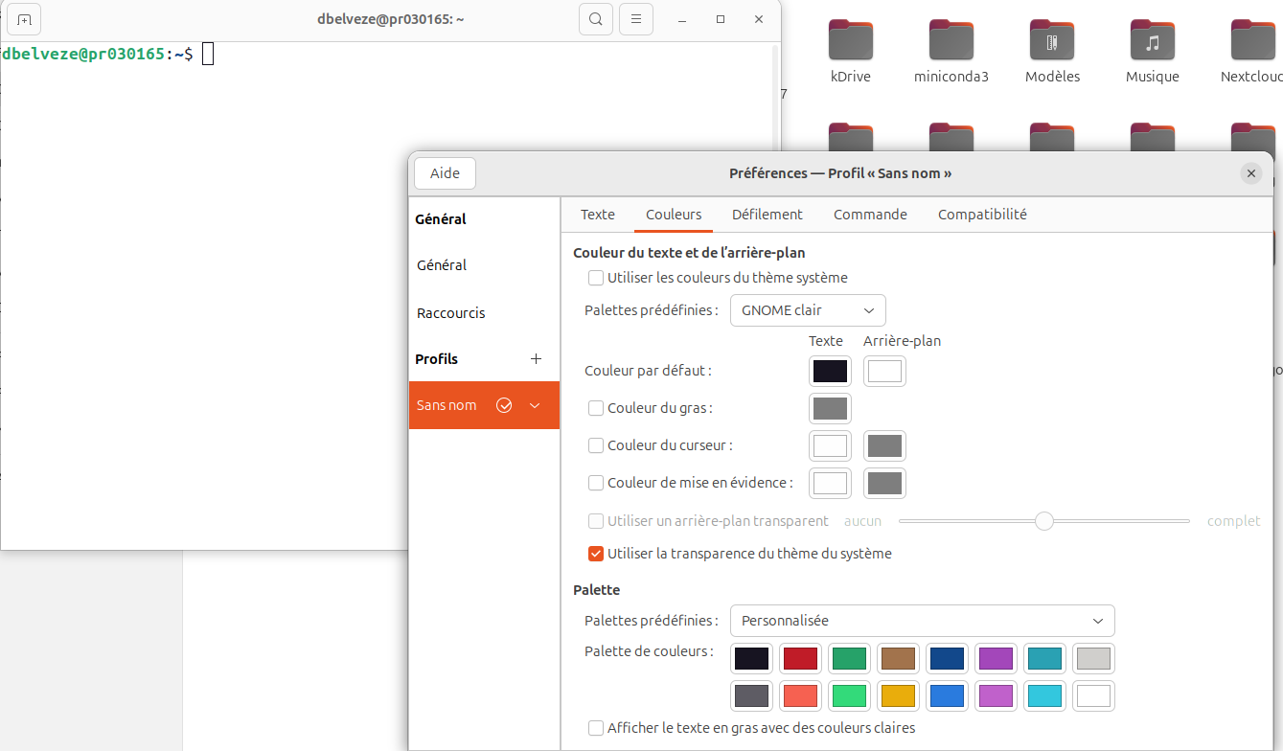

Ubuntu 24

LibreOffice
sudo apt install libreoffice
# note : la version issue de snap ne se connectait pas bien aux imprimantes de l'université de Rennes

VLC
sudo snap install vlc
un très bon lecteur de vidéos ### Firefox synchroniser avec le compte en ligne

Chromium
sudo snap install chromium
Chromium est une version libre de Chrome (ou pour être plus exact, Chrome est une dérivation propriétaire que Google a faite de chromium) ### Zotero suivre instructions sur [[Installer Zotero sur Linux]] vérifier que le plugin Zotero fonctionne bien avec LibreOffice

OneDrive et Nextcloud
suivre les instructions ici : https://edafe.de/2023/09/install-onedrive-client-for-linux-on-debian-or-ubuntu/
ça peut prendre du temps que tous les fichiers soient chargés…
Pour charger le client nextcloud sur la machine, en janvier, la méthode consistant à se connecter au ppa de Nextcloud conformément à cette méthode n’a pas permis d’avoir un client en état de fonctionner. C’est un nouveau téléchargement de la version snap qui a permis de régler le problème :
sudo snap install nextcloud-desktop-client

Teams
depuis le Centre d’applications d’Ubuntu ou depuis snap sans problème, se connecter ensuite à son compte Microsoft. Ce produit Teams pour GNU/Linux peut à la longue cependant poser quelques problèmes (le client se ferme quand on essaie de charger ou télécharger une pièce depuis Teams). A la place on peut télécharger une version de Teams depuis Chrome en suivant les infos réunies ici par la DSI de l’UnivRennes : https://docinfo.univ-rennes.fr/prive/linux-ubuntu-installer-teams?check_logged_in=1

Obsidian
ne pas choisir l’[[AppImage]], plutôt miser sur la version disponible dans snap ou le paquet .deb Connecter au vault sous OneDrive quand celui-ci a fini de charger.

Codium et/ou VScode

VScodium
snap install codium --classic
#nécessite que snap ait préalablement été chargé sur la distribution (c'est le cas avec Ubuntu), sinon charger snap

VScode
snap install code --classic
Ajouter les extensions utiles pour Codium : - Zotero picker - extensions pour [[Liascript]] (au 8 janvier 2025), l’extension Liascript-snippets n’était pas disponible pour Codium rendant nécessaire le chargement de [[VS Code|VScode]].

Git et clé SSH pour git
installer [[Git]] :
sudo apt install git
générer une nouvelle clé [[SSH]]
ssh-keygen -t ed25519 -C "damien.belveze@univ-rennes.fr"
cela va créer une paire de clés SSH dans ~/.ssh : id_ed25519 et id_ed25519.pub
ne pas faire la bêtise de mettre dans github la clé privée, copier au contraire la clé publique (….pub)
Aller sur github, s’identifier, dans settings sélectionner SSH and GPG keys. cliquer sur new ssh coller le contenu du fichier .pub dans l’emplacement voulu.

R et Rstudio, Quarto
voir [[R (logiciel)|R]], [[Rstudio]], [[Quarto]] télécharger le paquet .deb depuis le site de Posit(version AMD pour un ordi, ARM pour un chromebook)
sudo dpkg -i quarto-1.6.40-linux-amd64.deb
optionnel installer littler pour utiliser R en dehors de R (depuis un terminal)
sudo apt install r-cran-littler

TexLive, TexMaker, Pandoc
sudo apt-get install texlive
si xelatex n’est pas téléchargée
sudo apt-get install texlive-xetex
installation de Pandoc
sudo apt-get -y install pandoc
Pour gérer les références via TeXmaker, installer le package [[biber]]
sudo apt install biber
[[Installer des polices]] supplémentaires pour gérer la biblio avec biber
(résolution problème : newtxtext.ty not found)
sudo apt-get install texlive-fonts-extra

Kdenlive, Inkscape, Gimp
sudo snap install kdenlive
sudo apt install gimp
sudo apt install inkscape
ne pas oublier de mettre à jour régulièrement les paquets (sudo apt update)

Docker
voir tuto
fonctionne également avec la méthode APT sur la doc officielle https://docs.docker.com/engine/install/ubuntu/
ajouter sudo au groupe docker pour exécuter les commandes Docker sans avoir à être en sudo :
sudo groupadd docker
# peut-être que le groupe aura déjà été créé, si c'est le cas, continuer avec les autres commandes.
sudo gpasswd -a dbelveze docker
# ajoute l'utilisateur dbelveze au groupe docker
docker run hello-world
# teste l'installation de Docker

Périphériques

Disque dur externe
Les disques formatés en nfts et qui ont été utilisés sur windows pour être lus sur Ubuntu doivent parfois être préalablement vérifiés sur windows et réparés :
aller sur windows, brancher le disque dur (s’il est monté sur D: lancer la commande suivante - voir ici :
chkdsk /F D:
sans l’argument /F, chkdsk ne fait qu’analyser D: sans le réparer. Normalement, en branchant le disque dur sur Ubuntu, on doit être en mesure de monter ce disque. Par contre, il est possible qu’on n’ait pas les droits d’écriture sur les dossiers et fichiers qu’il contient. Dans ce cas, donner ces droits à l’utilisateur :
chmod 700 MyDrive
(si le disque dur externe s’appelle MyDrive)

Imprimante
Les imprimantes HP pour fonctionner avec Linux ont besoin que le package hplip soit chargé sur l’ordinateur de commande. Allumer l’imprimante. Charge hplip :
sudo apt-get update
sudo apt-get install hplip
#installe hplip pour une imprimante sur un ordi Ubuntu 24.04 https://ubuntu.pkgs.org/24.04/ubuntu-main-arm64/hplip_3.23.12+dfsg0-0ubuntu5_arm64.deb.html
[[scanner avec hplip]]

logiquiz
télécharger logiquiz (version pour Ubuntu) depuis le site de la Digitale
copier cette archive dans opt (droits d’admin nécessaires)
sudo cp logiquiz-1.1.1-linux.zip /opt/
aller dans opt et dézipper l’archive
sudo unzip logiquiz-1.1.1-linux.zip
Aller dans le dossier issu de cette décompression et copier le fichier Logiquiz.desktop dans /usr/share/
sudo cp Logiquiz.desktop /usr/share
Si ça ne fonctionne pas appliquer la méthode suivante (plus simple) :
- Extraire l’archive zip dans un dossier individuel, renommer le dossier qui en résulte tout simplement “logiquiz”
- Déplacer le dossier « logiquiz » (qui est dans le dossier créé au point 1) dans votre répertoire utilisateur: (par ex. « /home/guillaumeP/ »)
- Editer le contenu du fichier « Logiquiz.desktop » (c’est un simple fichier texte) et changer la valeur « ladigitale » par votre nom d’utilisateur du pc (« guillaumeP » si on se réfère au point 2) Vérifier que les chemins indiqués dans ce fichier correspondent bien à votre structure de fichiers. Exemple de fichier Logiquiz.desktop :
[Desktop Entry]
Encoding=UTF-8
Terminal=0
Name=Logiquiz
Comment[fr_FR]=Création de contenus interactifs H5P
Comment=To create H5P interactive contents
Exec=/home/dbelveze/logiquiz/logiquiz/logiquiz
Icon=/home/dbelveze/logiquiz/logiquiz/logiquiz.png
Type=Application
Categories=Education
- Copier le fichier « Logiquiz.desktop » ainsi modifié vers « /usr/share/applications » (il faut les droits d’administration)
- Supprimer le dossier individuel créé au point 1); il n’est plus nécessaire

Twine
voir [[Twine#problème d’installation sur Ubuntu]]

